工事・作業許可申請書
・申請内容の形態にあったものに修正して下さい。
・あくまで記載例ですので、他の安全対策などを求める場合があります。

【記載例】

令和〇〇年○〇月〇〇日

八戸港長 殿

申請者 住所 〇〇県○○市〇〇1-1-1
名称 株式会社〇〇〇
〇〇工事事務所
現場責任者 〇〇 〇〇

１．目的又は種類
八戸港〇〇防波堤築造工事

２．期間及び時間
令和〇〇年○○月〇〇日から令和〇〇年○〇月〇〇日（日出から日没）
※詳細は、工程表のとおり

３．区域又は場所
八戸港〇〇
※詳細は、区域図のとおり

４．方法
別紙のとおり
※詳細は、施工概要、フロー図、施工方法及び組織体制図等のとおり

５．その他
別紙のとおり
※詳細は、安全対策、緊急時の連絡系統図、水域利用者への周知、警戒船管理運用要領等のとおり

【担当者】 株式会社〇〇〇
〇〇工事事務所
現場責任者 〇〇 〇〇
携帯電話 090-0000-0000

１．工程表
工 種 | 数量 | 5月 |  |  | 6月 |  |  | 7月 |  |  | 8月 |  |  | 9月 |  |  | 10月 |  |  | 適 用
工 種 | 数量 | 10 | 20 | 31 | 10 | 20 | 30 | 10 | 20 | 31 | 10 | 20 | 31 | 10 | 20 | 30 | 10 | 20 | 31 | 適 用
事前  深浅測量 | １式
作業区域明示  灯浮標設置 | １式
浚渫工 | 000㎥
捨石工・均し | １式
ケーソン据付け | １式
水質調査 | １式
出来形  深浅測量 | １式
予備日 |  |  |  |  |  |  |  |  |  |  |  |  |  |  |  |  |  |  |  | 予備日には完成検査などが含まれております

２．区域図
２－１．区域図（全体）
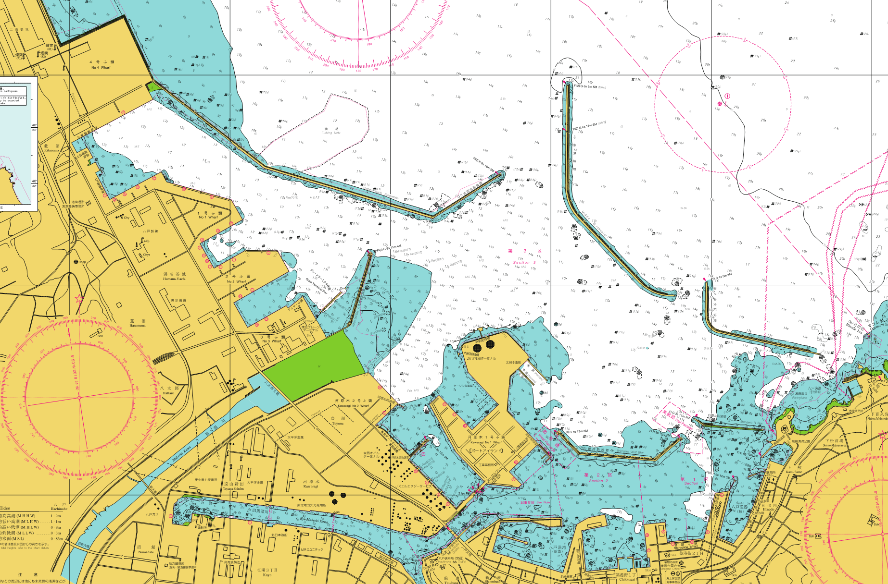

工事作業区域

２－２．区域図（詳細）
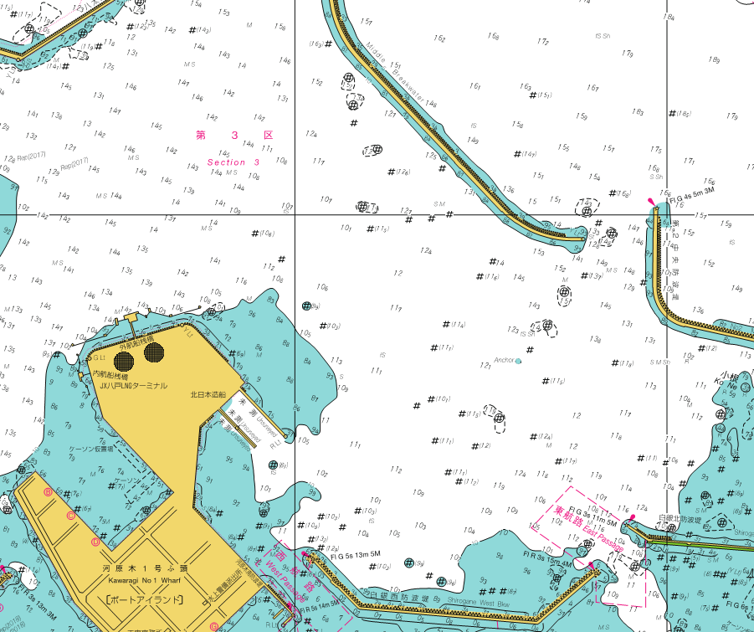

工事作業区域
イ | 40-32-30.00 N | 141-32-20.00 E
ロ | 40-32-30.00 N | 141-32-20.00 E
ハ | 40-32-55.00 N | 141-31-50.00 E
ニ | 40-33-10.00 N | 141-32-10.00 E

ニ
工事作業区域

④
施工区域
① | 40-32-48.13 N | 141-32-28.37 E
② | 40-32-39.16 N | 141-32-17.15 E
③ | 40-32-53.95 N | 141-31-57.71 E
④ | 40-33-02.95 N | 141-32-09.05 E

③
ハ

①
イ

②
施工区域

ロ

３．方法
３－１．施工概要
本作業は、八戸港の航路・泊地（－●●ｍ）の水深維持を目的に、現状の水深を把握するため音響測深機を艤装した作業船で測量後、グラブ式浚渫船を用いて掘り下げを行い、完了後にナローマルチビームによる水路測量を実施するものです。
なお、土砂は土運船により海上運搬し、●●岸壁に陸揚げします。

３－２．施工フロー図
 | 準備工
 | ⇓
海上作業 |  |  | 陸上作業
⇓ |  |  | ⇓
深浅測量 |  |  | 土嚢設置
⇓ |  |  | ⇓
灯浮標設置
⇓ |  |  | ⇓
グラブ浚渫
⇓ |  |  | ⇓
土砂海上運搬 |  |  | 土質改良
⇓ |  |  | ⇓
土砂陸揚げ |  |  | 均し
⇓ |  |  | ⇓
水路測量 |  |  | 舗装
 | 施工完了（検査）

３－３．施工方法
（１）事前の深浅測量を作業船の音響測深機で測量を行います。
（２）工事作業区域を明示する灯浮標を４基設置します。
（３）グラブ浚渫船を配置するため、アンカーを投入します。
（４）グラブ浚渫船のグラブにより所定の形状で掘削し浚渫します。
（５）掘削・掘り下げた土砂を土運船に積み込みます。
（６）曳船により土運船を●●岸壁までえい航し、係留します。
（７）係留後、陸上のバックホウにより土砂を陸揚げします。
（８）浚渫完了後に作業船のナローマルチビーム測深機で水路測量を行います。
【参考】陸上
①岸壁上に土嚢を設置し、陸揚げした土砂置き場を確保します。
②土砂に凝収材、セメントなど混ぜて土質改良を行います。
③発注者がしている場所へ陸上運搬し整地等を行います。

３－４．組織体制図

【発注者】
●●県●●事務所
担当：●● ●●

●●建設株式会社 ●●支店
土木部長 ●● ●●
安全管理部長 ●● ●●

現場事務所
現場責任者 ●● ●●
副現場責任者 ●● ●●

自社・協力会社
工種・内容 | 次数 | 会社名 | 担当者名
ケーソン・ブロック据付け  起重機船による据付 | 元請 | ●建設株式会社  ●●支店 | ●● ●●
深浅測量  事前及び出来形測量 | 一次 | ㈱●●  ◆●営業所
潜水作業  捨石均し・洗堀マット敷設 | 二次 | ㈲◆◆
監視警戒  監視警戒業務 | 三次 | ●●有限会社

３－５．使用船舶及び海技免状一覧表
番号 | 船 名 | 用 途 | トン数 | 船舶番号  有効期間 | 操 船 者 | 海技免状  有効期間 | 備 考
01 | 〇〇丸 | 起重機船 | 3,000ｔ | 第111-1111号  R〇.〇〇.〇〇 | ― | ―
02 | ▲▼丸 | 押船 | 19ｔ | 第111-1111号  R〇.〇〇.〇〇 | 〇〇 〇〇 | 第一級小型船舶操縦士  R〇.〇〇.〇〇
03 | ◇■● | 作業船 | 10ｔ | 第111-1111号  R〇.〇〇.〇〇 | 〇〇 〇〇 | 第一級小型船舶操縦士  R〇.〇〇.〇〇
04 | 〇〇号 | 潜水士船 | 9.9ｔ | 第111-1111号  R〇.〇〇.〇〇 | 〇〇 〇〇 | 第一級小型船舶操縦士  R〇.〇〇.〇〇
05 | 〇〇〇丸 | 警戒船 | 7ｔ | 第111-1111号  R〇.〇〇.〇〇 | 〇〇 〇〇 | 第一級小型船舶操縦士  R〇.〇〇.〇〇
※船舶検査証書の記載事項を遵守いたします。また、期間中に船舶検査証書及び海技免状の有効期限が切れるものについては、
更新手続きを適切に行います。

３－６．潜水士一覧表
番号 | 会社名 | 氏 名 | 免許番号 | 免許発行機関 | 備 考
01 | 有限会社●● | ●● ●● | 第111-1111号 | ●●労働基準局
02 | 有限会社●● | ●● ●● | 第111-1111号
03
04
05

４．その他（安全対策）
４－１．共通の安全対策
(1)工事作業の現場責任者等
例）本工事作業の現場責任者を●●●●、副現場責任者を●●●●及◆◆◆◆と定め、工事作業全般の把握と安全管理の徹底に努めます。
(2)港則法、海上衝突予防法等の海事関係法令の遵守
例）港則法、海上衝突予防法等の海事関係法令の規定を遵守するとともに、作業船等には海上衝突予防法に基づく灯火、形象物を掲げます。
(3)工事・作業区域の明示
例）工事作業区域を明示するため区域図のとおり、灯浮標●基（型式●●、塗色黄色、せん閃黄光毎●秒に１閃光、光達距離●ｋｍ）を設置します。
(4)作業員等の安全対策
例）作業員及び乗組員には、救命胴衣、安全帽等保護具を着用させます。
(5)使用船舶及び資機材等の始業前点検の実施
例）工事作業を開始する前には、使用する船舶、資機材及び用具等の点検を行い、異常の無いことを確認したうえで工事作業を実施します。
(6)警戒船又は警戒要員の配置
例）工事作業中は、警戒船を配置し周囲の警戒にあたり、接近する船舶等に対して赤旗、拡声器等により注意喚起します。
例）工事作業中は、作業船上に専従の警戒員を配置し、周囲の警戒にあたります。また、衝突などのおそれのある場合は作業等を中止して退避します。
(7)中止基準の設定
例）気象海象情報に留意し、次の基準に達した場合、津波警報注意報及びその他の警報が発表された場合は、工事作業を中止します。また、基準に達しない場合であっても状況に応じて現場責任者が判断し中止します。
風速：10ｍ／ｓ以上、波高：1ｍ以上、視程：1,000ｍ以下
(8)資機材等の流失防止対策
例）使用資機材等は流出防止対策を講じるとともに、社名と連絡先を記載します。万一流出等があった場合は、可能な限りその発見回収に努めます。
(9)緊急時の連絡体制
例）事故、その他異常事態が発生した場合は、「緊急時の連絡系統図」により、八戸海上保安部警備救難課（0178-33-1221）、又は海上保安庁緊急電話「１１８番」のほか、その他関係先へ速やかに連絡します。
(10)許可書（写）の携行
例）現場には許可書、若しくはその写しを携行し、同書記載の安全対策などを遵守します。また、各事項を末端の作業員に至るまで周知と教育を徹底します。
(11)岸壁（桟橋）管理者、又は隣接の工事作業との調整
例）岸壁又は桟橋の管理者と事前に調整を行い、着岸（桟）船舶が無い期間に実施します。
例）隣接区域の工事作業責任者と互いの工事作業内容を共有し、工事作業や各船舶出入りなどの調整を図り競合しないよう実施します。
(12)水域利用者への周知
例）水域利用者に対して、工事作業内容を別添のリーフレット配布により周知しております。
●●漁業協同組合
●●船舶代理店
●●運航社
水域利用者周知一覧表のとおり など

(13)許可内容の変更及び工事作業の完了
例）期間、施工方法など許可内容に変更を生じる場合は、内容変更の許可申請を行い、許可後に実施します。
例）施工フローに記載するケーソン据付けは、現在、発注者と施工方法や時期などを調整中のため確定しだい、別途、内容変更の許可申請を行います。
例）工事作業が完了した場合は、電話又は書面により報告します。

４－２．深浅測量、採水、採泥時の安全対策
(1)警戒（監視）船又は警戒（監視）要員の配置
例）作業中は、警戒船を配置し周囲の警戒にあたり、接近する船舶等に対して赤旗、拡声器等により注意喚起します。また、他の船舶の航行に支障がある場合は、作業を中止して退避します。
例）作業中は、作業船上に専従の警戒員を配置し、周囲の警戒にあたります。また、他の船舶の航行に支障がある場合は、作業を中止して退避します。
例）作業中は、岸壁上に専従の警戒員を配置し周囲の警戒にあたり、接近する船舶等に対して赤旗、拡声器等により注意喚起します。また、他の船舶の航行に支障がある場合は、作業を中止して退避します。

４－３．水路測量時の安全対策
(1)水路業務法に基づく申請
例）水路業務法第６条に基づく申請は、発注者である●●県●●課において、申請手続きを行い、許可が得られております。
例）水路業務法第６条に基づく申請は、発注者である●●県●●課において、別途申請手続き中です。
(2)標識の掲揚
例）水路測量作業中は、国土交通省令で定める標識（白赤白の旗）を掲げます。
(3)警戒船又は警戒要員の配置
例）水路測量中は、警戒船を配置し周囲の警戒にあたり、接近する船舶等に対して赤旗、拡声器等により注意喚起し、水路測量作業船への接近回避を求めます。
なお、他の船舶との衝突のおそれる場合は、作業を中止して避航します。
例）水路測量作業中は、作業船上に専従の警戒員を配置し周囲の警戒にあたり、接近する船舶等に対して赤旗、拡声器等により注意喚起し、接近回避を求めます。
なお、他の船舶との衝突のおそれる場合は、作業を中止して避航します。

４－４．潜水時の安全対策
(1)作業員及び関係者との調整
例）潜水作業を開始する前に潜水作業責任者、潜水士及び作業船船長等の関係者間での十分な打合せを行います。
例）潜水作業を開始する前に現場付近の他の作業員や船舶に対し、潜水作業を実施する旨を十分周知します。
例）岸壁付近での潜水作業にあたり、事前に岸壁管理者の了解を得ております。
(2)船底及び推進器調査時における巻込まれ防止
例）プロペラへの巻込みや吸引事故などを防止するため、事前に当該船舶の責任者と調整を行うとともに、船橋及び機関室に周知ポスター掲示などの措置がとられたことを確認後に行います。
(3)潜水士の健康確認と潜水資機材の点検
例）潜水作業を開始する前に潜水士の健康状態の確認及び潜水器材の点検、整備を実施します。
(4)潜水方法、潜水士との連絡手段及び状況確認
例）フーカー式にて潜水を行い、関係法令等に定める要員（送気員、連絡員等）を配置します。
例）スクーバ式にて２名１組（バディ）で潜水を行い、関係法令等に定める要員を配置するとともに、潜水士相互に状況確認を行います。
例）潜水士との連絡は、水中電話（有線、無線）により、意思疎通を行います。
例）潜水士への連絡は、ダイビングベル、単管パイプの打音、又は索信号によりにより異常などを伝えます。
(5)潜水作業の明示
例）潜水作業中は、船上（岸壁上）に国際信号旗「Ａ」旗、または「潜水作業中」と標示した看板を掲げます。
(6)警戒船又は警戒員の配置
例）潜水作業中は、警戒船を配置し、周囲の警戒にあたり接近する船舶に対して赤旗、拡声器等により注意喚起します。
例）潜水作業中は、岸壁上に専従の警戒員を配置し、周囲の警戒にあたり、接近する船舶等に対して赤旗、拡声器等により注意喚起します。
接近する船舶等の情報を潜水士に連絡します。
(7) 中止基準の設定
例）気象海象情報に留意し、次の基準に達した場合及び津波警報注意報及びその他の警報が発表された場合は、潜水作業を中止します。また、基準に達しない場合であっても状況に応じて現場責任者が判断し中止します。
海上作業 風速：10ｍ／ｓ以上、波高：1ｍ以上、視程：1,000ｍ以下
潜水作業 流速：1ノット以上、水中視程：3ｍ以下

４－５．起重機船使用時の安全対策
(1)起重機船のアンカー明示
例）起重機船のアンカー位置を明示するため黄色浮標（灯浮標：型式●●、単せん黄光毎●秒に１せん光、光達距離●ｋｍ）を設置します。
(2)警戒船の配置
例）起重機船使用時は、警戒船を配置し、周囲の警戒にあたり接近する船舶に対して赤旗、拡声器等により注意喚起します。
(3)他船の通航路の確保
例）他船の通航路を確保するため、作業等を一時中断して起重機船のアンカーワイヤーを緩める、又は退避します。
(4)荒天時における起重機船団の避難
例）荒天等が予想される場合は、各起重機船団を●●船溜まりに避難します。

４－６．浚渫時の安全対策
(1)浚渫船のアンカー明示
例）浚渫船のアンカー位置を明示するため黄色浮標（灯浮標：型式●●、単せん黄光毎●秒に１せん光、光達距離●ｋｍ）を設置します。
(2)警戒船の配置
例）浚渫時は、警戒船を配置し、周囲の警戒にあたり接近する船舶に対して赤旗、拡声器等により注意喚起します。
(3)磁気探査の実施
例）作業船によるソナーのえい航及び潜水士により磁気探査を事前に行い、反応がないことを確認したうえで実施します。
(4)他船の通航路の確保
例）他船の通航路を確保するため、作業等を一時中断して浚渫船のアンカーワイヤーを緩める、又は退避し通航路を確保します。
例）船舶代理店船などから入出港船舶の情報を入手し、通航船舶が無い時間帯に浚渫作業を実施します。
例）船舶代理店船などから入出港船舶の情報を入手するとともに、バース会議において運航調整を行い、大型船舶が航行する際は浚渫船を退避させ、通航路を確保します。
(5)荒天時における浚渫船団の避難
例）荒天等が予想される場合は、浚渫船団を●●船溜まりに避難します。
(6)汚濁防止及び油分湧出時の対応
例）汚濁防止枠（汚濁防止膜）を設置し、汚濁拡散防止に努めます。
例）浚渫時に油分等の湧出に備え、オイルフェンス及び油吸着材等を準備し、適切に対処します。
(7)浚渫土砂の陸揚げ時及び陸揚げ後における海中への落下防止
例）浚渫土砂を土運船及び起重機船等から陸揚げする際は、脱落防止のシート等を設置して海中への落下を防止します。
例）陸揚げ仮置きした土砂及び汚水等が海中への落下、流出を防止するため、土嚢を設置します。

４－７．夜間時の安全対策
(1)必要な照度の確保
例）夜間作業に必要な照度が得られるよう照明設備を別添照明配置図のとおり、起重機船上、又は岸壁上に配置します。
(2)通航船舶への視覚の眩惑及び航路標識の視認性防止措置
例）照明設備の設置点灯に際しては、通航船舶の視覚の眩惑や航路標識の視認を妨げないよう照度及び角度等を調整します。
(3)警戒船の配置
例）夜間作業時は、警戒船を配置し、周囲の警戒にあたり接近する船舶に対して赤旗、拡声器等により注意喚起します。

４－８．えい航長が２００ｍを超える場合の安全対策
(1)運航調整
例）関係船舶、船舶代理店及びその他関連施設の所有者又は管理者と連絡調整を行い、船舶の行合いなど他船と競合することがないようにします。
(2)十分な曳航能力を有する曳船の確保
例）曳船●●丸（●,●●●ＰＳ）、曳船◆◆丸（●,●●●ＰＳ）、曳船▲●丸（●,●●●ＰＳ）のうち２隻を別添のえい航図のとおり配備します。
(3)警戒船の配置
例）えい航時は、警戒船●隻を配置し、周囲の警戒にあたり接近する船舶に対して赤旗、拡声器等により注意喚起します。
(4)曳船と警戒船などとの連絡手段の確保
例）えい航時の曳船、警戒船及び作業船との間における連絡は、専用の無線機により行います。

４－９．ボーリング時の安全対策
(1)やぐらの明示
例）やぐらの設置を示すため、頂部には●色旗を設置するとともに、四隅には標識灯●基（型式●●、単せん●光毎●秒に１せん光、光達距離●ｋｍ）を設置します。
(2)関係者以外の立入防止
例）作業中以外は、やぐらに施錠し関係者以外の立入を防止します。
(3)磁気探査の実施
例）作業船によるソナーのえい航及び潜水士により磁気探査を事前に行い、反応がないことを確認したうえで実施します。
(3)油流出及び汚染防止措置
例）燃料油及び潤滑油等が海中に落下しないよう養生するとともに、万が一に備え、オイルフェンス及び油吸着材等を準備します。

４－10．構造物設置時の安全対策
(1)仮置きケーソンの明示
例）仮置きしたケーソンを明示するためケーソン上部には、標識灯●基（型式●●、単せん●光毎●秒に１せん光、光達距離●ｋｍ）を設置します。
(2)生け簀の明示
例）設置した生け簀を明示するため生け簀の四隅には、灯浮標●基（型式●●、単せん●光毎●秒に１せん光、光達距離●ｋｍ）を設置します。
(3)ブイの明示
例）流況観測機器を明示するため灯浮標●基（型式●●、単せん●光毎●秒に１せん光、光達距離●ｋｍ）を設置します。
(4)灯火及び設置状況の確認
例）毎日又は週に●回、日没後に点灯状況や位置確認を行います。また、台風、低気圧通過などの荒天後は、現場で点灯や設置状況などを確認します。

４－11．その他の安全対策等
(1)八戸信号所への連絡 ※八戸港管制区域のみ
例）八戸港管制区域（八戸港第一工業港）において、工事作業を実施する場合は、開始及び終了時に八戸信号所（℡0178-33-3177）へ連絡します。
(2)削孔、ケレン及び清掃等で発生する屑、ゴミ等の処理並びに飛散防止
例）●●のケレンにより発生する錆やゴミ、ペンキ及びグリースなどの油分等は養生シートを設置し、海中への落下及び飛散を防止します。
例）船底の清掃により発生する海藻、貝類等は回収し、陸揚げ後適切に処分します。

４－12．他の法令等の許可
(1)水域占有に係る許可
例）水域占有の許可に関しては、別紙●（写）のとおり許可を得ております。
例）水域占有の許可に関しては、●●事務所に現在申請中であり、許可されしだい許可証の写しを提出します。
また、許可証が交付されるまで実施しません。
(2)水産動植物の採捕に係る許可
例）水産動植物・特定水産動植物採捕の許可に関しては、別紙●（写）のとおり許可を得ております。
例）水産動植物・特定水産動植物採捕の許可に関しては、現在申請中であり、許可されしだい許可証の写しを提出します。
また、許可証が交付されるまで実施しません。
例）水産動植物・特定水産動植物採捕の許可に関して、●●県●●課に必要の有無を確認したところ、不要との回答を得ております。
(3)土砂の採取に係る許可
例）港湾区域内水域等における土砂の採取の許可に関しては、別紙●（写）のとおり許可を得ております。
例）港湾区域内水域等における土砂の採取の許可に関しては、現在申請中であり、許可されしだい許可証の写しを提出します。
また、許可証が交付されるまで実施しません。
例）港湾区域内水域等における土砂採取の許可に関して、●●県●●課に必要の有無を確認したところ、不要との回答を得ております。
(4)公有水面埋め立てに係る許可
例）公有水面の埋立ての許可に関しては、別紙●（写）のとおり許可を得ております。
例）公有水面の埋立ての許可に関しては、現在申請中であり、許可されしだい許可証の写しを提出します。
また、許可証が交付されるまで実施しません。
(5)火薬類の消費に係る許可
例）火薬類消費（ダイナマイト、花火など）の許可に関しては、別紙●（写）のとおり許可を得ております。
また、許可証が交付されるまで実施しません。
例）火薬類消費（ダイナマイト、花火など）の許可に関しては、現在申請中であり、許可されしだい許可証の写しを提出します。

６．緊急時の連絡体制図（夜間、休工時含む）
事故等発生

【現場事務所】
現場責任者 ●● ●●
090-0000-0000
副責任者 ●● ●●
090-0000-0000

【発注者】
●●県●●事務所
監督職員：●● ●●
0178-00-0000

【本社】
●●建設株式会社 ●●支店
担当：●● ●●
0178-00-0000

八戸海上保安部（118）
0178-33-1221
●●警察署（110）
0178-00-0000
●●消防署（119）
0178-00-0000
●●事務所（港湾管理者）
0178-00-0000
その他関係官庁
0178-00-0000
八戸信号所
0178-33-3177

【最寄の医療機関】
●●病院
0178-00-0000
●●医療センター（再圧ﾀﾝｸ）
0178-00-0000

警戒船
090-0000-0000又は無線
警戒船
090-0000-0000又は無線

７．水域利用者周知先一覧

８．警戒船管理運用要領
別冊のとおり
周 知 日 | 団 体 名 | 周 知 日 | 団 体 名
R5.12.12 | ●●株式会社 | R5.12.12 | ●●漁業協同組合

９．請負契約書又は発注証明書の写し
〇〇工事契約書（写）

10．他法令の許可証等の写し
・水域占有に係る許可証（写）
・水産動植物の採捕に係る許可証（写）
・土砂の採取採捕に係る許可証（写）
・公有水面埋め立てに係る許可証（写）
・火薬の採取採捕に係る許可証（写）

